Małgorzata Kapuśniak
25.05.2020 r.

Temat: Masy sensoryczne i plastyczne – przepisy

Dzień dobry moi kochani dzisiaj chciałabym Wam przedstawić fajne przepisy na masy sensoryczne i plastyczne, które możecie wykorzystać wspólnie z rodzicami lub rodzeństwem. Niezależnie od wieku wszyscy po nie sięgają, jedne obłędnie pachną inne szokują konsystencją, relaksują i wciągają do niekończącej się zabawy. Poniżej przedstawię wam swoje ulubione przepisy na owe masy.

Pierwszy przepis to masa solna. Co można zrobić z masy solnej? A czego nie można? – tak powinno brzmieć pytanie. Można niemalże wszystko. Masa zastyga w zależności od grubości od kilku godzin do kilku dni.

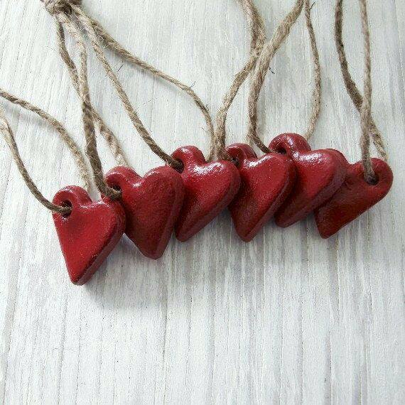
Może te serduszka będą dla was inspiracją do zrobienia miłego upominku na zbliżające się święto wszystkich mam.
Poniżej przedstawiam Wam przepis na wykonanie masy solnej:
Składniki:
- mąka;
- sól;
- woda
- ilość: 2:2:1, czyli tyle samo mąki co soli i połowę mniej wody.
Przygotowanie:
Mąkę mieszamy z solą (drobnoziarnistą). Wodę dodajemy ostrożnie, nie całą na raz. Ciasto powinno mieć konsystencję zbliżoną do ciasta na pizzę.
Wykorzystanie:
- można dodać do niej barwniki i olejki zapachowe;
- można z niej lepić trwałe dekoracje, świeczniki, przestrzenne figurki i płaskie dekoracje;
- zastyga od kilku godzin do kilku dni – w zależności od grubości;
- po zastygnięciu można malować ją farbami (farba blednie, wchłania się)

Drugi przepis to domowa ciastolina ( pachnie obłędnie i nadaje się do fantastycznej, długiej zabawy ).

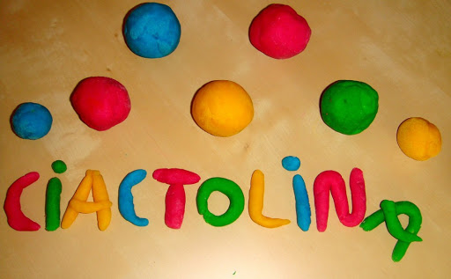

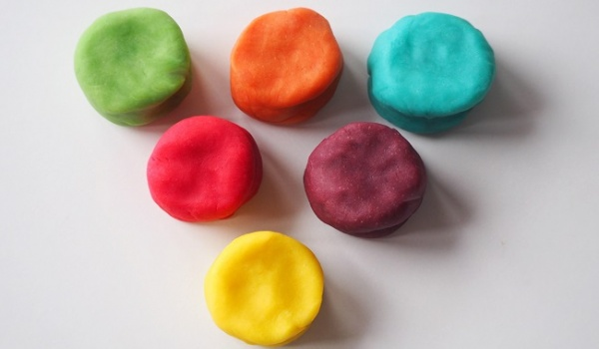

Czego potrzeba (kula wielkości melona galia:):
- trzy łyżki spożywczego oleju;
- szklanka mąki;
- proszek do pieczenia – łyżka;
- pół szklanki soli;
- szklana ciepłej wody;
- pachnidełko: cukier waniliowy albo aromat do ciasta;
- kolor: farba, barwnik spożywczy lub atrament.

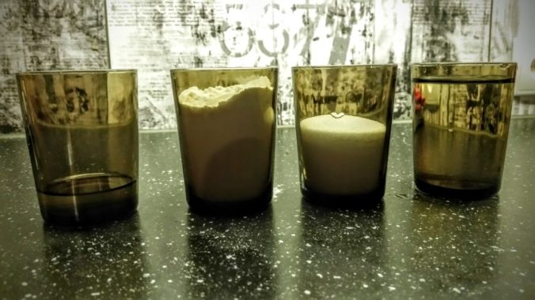
Wszystkie składniki przekładamy do garnka, mieszamy i dodajemy barwnik spożywczy -> Jeśli używamy barwnika w proszku, rozpuszczamy go w łyżeczce octu. Jeśli farbki, płynnego barwnika lub atramentu – w wodzie.
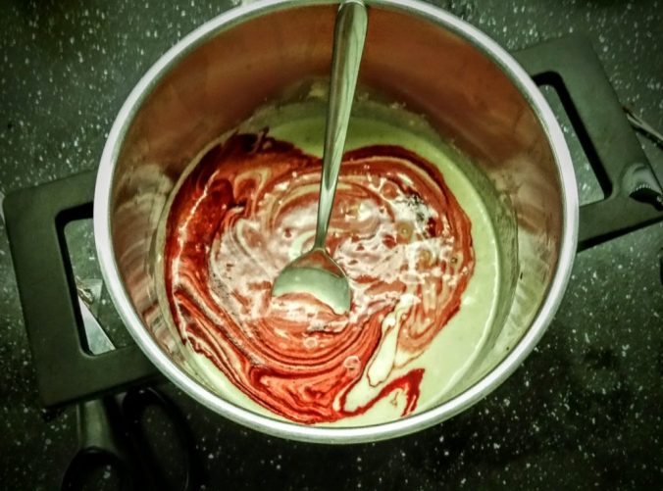
Po rozmieszaniu, masa ma gęstość ciasta naleśnikowego.
Wstawiamy garnek na mały ogień. Cały czas intensywnie mieszamy. Podgrzewamy kilka minut, aż masa zgęstnieje do tego stopnia, że wbita w nią łyżka stoi 🙂
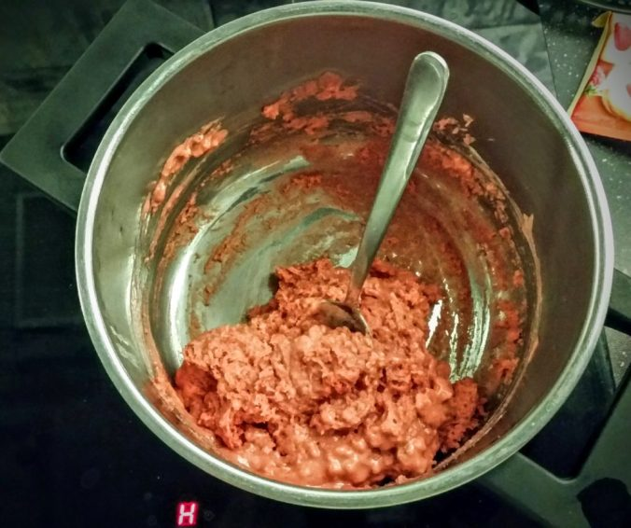
Jeśli zależy nam na czasie – masę przekładamy do zimnego naczynia, by szybciej ostygła. Jeśli nie, czekamy aż troszkę przestygnie.
Mąki są różne. Może się zdarzyć, że masa po zagotowaniu, będzie wciąż zbyt lepka do zabawy. W takim wypadku ugniatamy ciasto i dosypujemy malutkimi porcjami mąkę, by ciastolina zachowywała się jak ciasto na pizzę – nie kleiła się do rąk. Na końcu dodajemy łyżeczkę oleju i zagniatamy całość. Dzięki temu zabawa masą jest bardzo przyjemna – nie klei się, nie kruszy, nie brudzi.
Trzeci przepis to przepis na masę aksamitną:

Masa aksamitna – przepis:
- odżywka do włosów - jakakolwiek, – 300 ml
- mąka ziemniaczana – ok. 500 g 🙂
- opcjonalnie: barwniki spożywcze

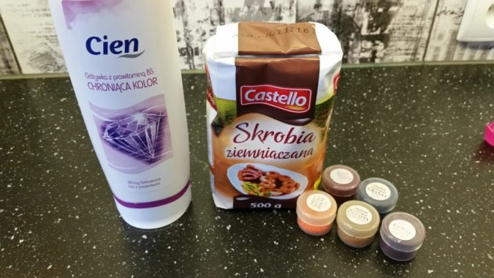

Przygotowanie:
Potrzebujesz 10 minut 🙂
Do miski przelewamy odżywkę – całą (300 ml).
Do odżywki dodajemy około 10 czubatych łyżek mąki, tak by masa przybrała konsystencję gęstego budyniu, w którym wstawiona łyżka stoi.
To jest dobry moment na dodatnie barwników – jeśli używamy tych w proszku, dodajemy dwie główki od wykałaczki na 1/3 masy, mieszamy
Gdy masę zabarwimy – dodajemy mąkę i zagniatamy masę do momentu, w którym przestanie kleić się do rąk, nie trwa to długo 🙂

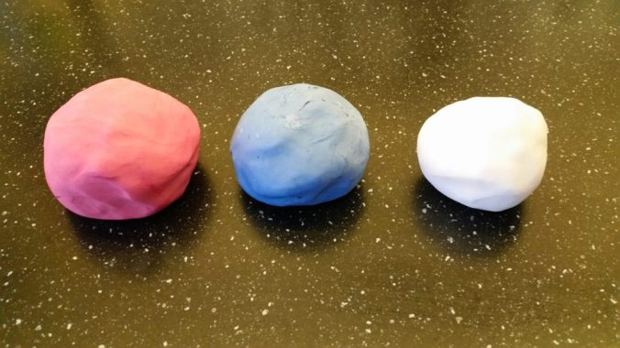

Efekt:
- masa tak miła w dotyku, że trudno się od niej oderwać!
- można z niej lepić przestrzenne elementy;
- można wałkować;
- można wycinać kształty foremkami lub odgniatać wzory – jest bardzo plastyczna;
- NIE MOŻNA jej jeść, co jest oczywiste, ale z tego względu z trzylatkami zalecam robić to pod stałą kontrolą;
- świetna zabawa gwarantowana!
- masę można zamknąć w plastikowym pudełku i przechowywać kilka dni;
- nie barwi rąk;
- niezabarwiona ma śnieżnobiały kolor!
Życzę miłej zabawy – p. Gosia.

